**Անձը հաստատող փաստաթղթի վավերացում**

Անձնագրի վավերացման գործընթաց անցնում են այն բոլոր խորհրդատուները, ովքեր՝

* Ցանկանում են հրավիրել նոր խորհրդատուների : Գրանցման պահից սկսած նորեկն ունի 21 օր հրավիրելու այլ խորհրդատուների ՝ առանց անձնագրի վավերացում անցնելու
* Ցանկանում են ստանալ ծավալային զեղչ ՝ մակարդակ 9% և բարձր:

Ներբեռնելուց հետո փաստաթղթի պատճենի մշակման ժամեկտն է 1 աշխատանքային օր կամ 72 ժամ՝ հրավերի արշավների ծանրաբեռնվածության դեպքում կամ կատալոգի բացման ու փակման օրերին: Հարցումների կարգավիճակի մասին ինֆորմացիան ստանում եք նշված էլ. փոստին:

Ներբեռնված փաստաթուղթը չի կարող գերազանցել 10 Мб:

**Ուղեցույց**

Պատրաստեք ձեր փաստաթղթի պատճենը։ Փաստաթղթի բոլոր տվյալները պետք է լինեն հստակ տեսանելի և ընթեռնելի։ Ձեր ցանկությամբ կարող եք փաստաթղթի պատճենի վրա կատարել նշում, օրինակ՝ «Պատճենը տրամադրվում է բացառապես նույնականացման համար»։ Ընդ որում ,տվյալ նշումը չպետք է ծածկի կամ քողարկի Ձեր տվյալները (տառեր, թվեր, ամսաթիվ և այլ կարևոր նշանակության տվյալներ)։

Խորհրդատուի Ձեր համարով և ծածկագրով մուտք գործեք Օրիֆլեյմի պաշտոնական կայք <http://am.oriflame.com/>

Անցեք «Պրոֆիլի Կարգավորումներ» բաժին, ընտրեք «Իմ փաստաթղթերի կառավարում» ենթաբաժինը։

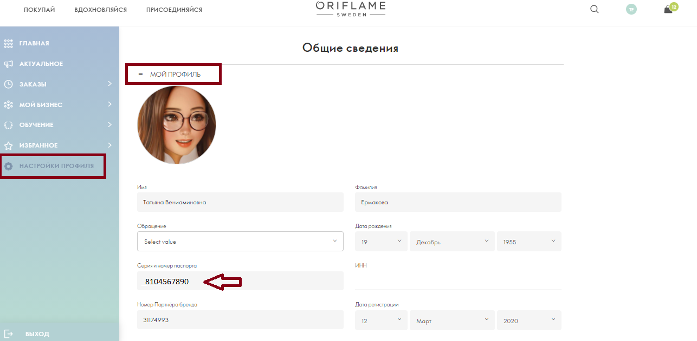

Իմ Պրոֆիլը բաժնում լրացրեք անձնագրի սերիան և սեղմեք Պահպանել կոճակը: 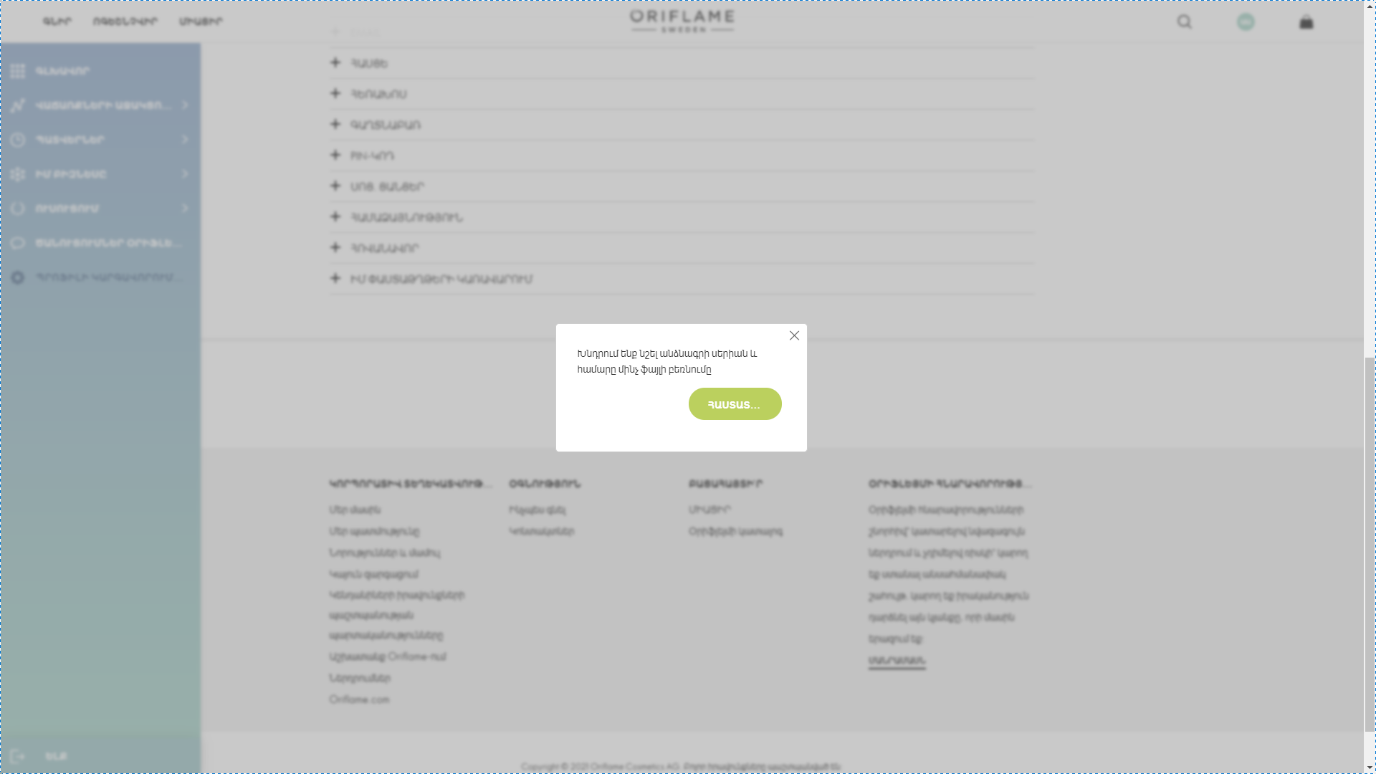

Ներբեռնեք նախապես պատրաստած փաստաթղթի պատճենը: Այնուհետև սեղմեք «Պահպանել» կոճակը։

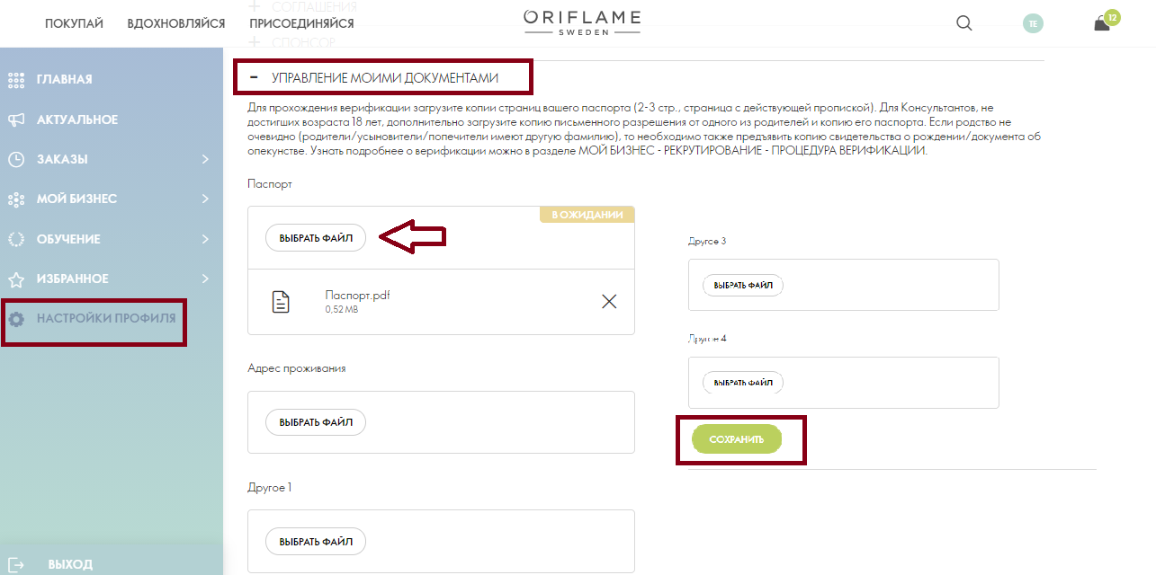

Բարեհաջող ստուգումից հետո անձնագրի վավերացման կարգավիճակը կփոխվի ՝

«Հաստատված»: